**Koncert vznikl v rámci programů ZUŠ Open pomáhá,** které se snaží přinést radost, osvěžení nebo třeba i finanční prostředky do míst, kde se toho nedostává.

**ZUŠ Open** je celostátním festivalem základních uměleckých škol, jehož organizátorem je **Nadační fond Magdaleny Kožené**. Festival ZUŠ Open vytváří prostor pro setkání pedagogů, žáků škol a jejich rodičů, ale i všech, kteří vnímají důležitost uměleckého vzdělávání pro život budoucích generací a pro udržení kulturnosti našeho národa.

.

Koncert vznikl ve spolupráci základních uměleckých škol s Dětskou psychiatrickou nemocnicí v Opařanech a s Řádem sv. Lazara Jeruzalémského.

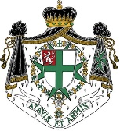



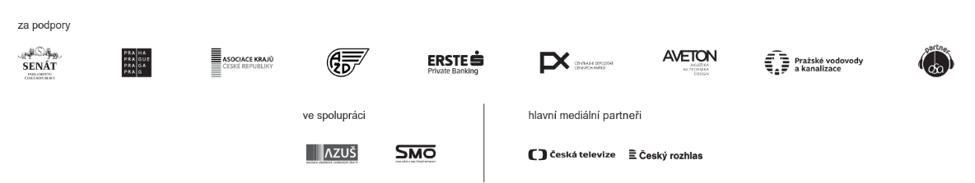



**Předvánoční koncert**

**základních uměleckých škol**

**v Dětské psychiatrické nemocnici**

**v Opařanech**

Kostel sv. Františka Xaverského, 12. 12. 2022, 17:00

PROGRAM

**ZUŠ Oskara Nedbala Tábor, pobočka Opařany:**

Kytarový soubor pod vedením Zuzany Hájíčkové

* Georghe Zamfir – Píseň osamělého pastevce
* T. Blitzen – Vánoční
* Janek Ledecký – Ryba rybě

**ZUŠ Václava Pichla Bechyně:**

Na varhany hraje Šárka Šafaříková pod vedením Hany Kodadové

* J. S. Bach – Preludium C Dur (Dobře temperovaný klavír)
* J. S. Bach – Minuet G Dur
* Marc-Antoine Charpentier – Te Deum. 8

**ZUŠ Vimperk:**

Žesťový sextet pod vedením Karla Škvrni

* Georg Friedrich Händel – Bourrée
* Antonio Vivaldi – Čtvero ročních období – Zima – 2. část
* Georg Friedrich Händel – Minuet
* Johann Sebastian Bach – Air

**ZUŠ Václava Pichla Bechyně:**

Na varhany hraje Roman Kordina pod vedením Hany Kodadové

* Wiliam Byrd – Pavana
* Jan Evangelista Kypta – Praeludium
* Chocenský manuskript – anonym – Preludium

Mezi hudebními vstupy zazní texty dětí přípravného oddělení literárně-dramatického oboru ZUŠ V. Pichla Bechyně: **Dopisy Ježíškovi**. O tom, že nestačí si jen přát, patří se i poděkovat.

**Kytarový soubor ZUŠ O. Nedbala Tábor** složený z opařanských dětí vám zahraje ve složení: Leona Bednářová, Anna Marie Kodadová, Tereza Buchcarová, Klára Viktorová, Adéla Hájíčková, Sára Tóthová, Jonáš Diart, Tomáš Stejskal.

Vánoční písně doprovodí na housle Hana Sedláčková se svými žáky.

**ZUŠ Václava Pichla v Bechyni** sídlí v prostorách gotického kláštera, který patří řádu františkánů. Díky velmi dobré spolupráci s farností tak mají možnost vyučovat i hře na varhany. Využívají k tomu nástroj v přilehlém kostele Nanebevzetí Panny Marie.

Z této školy se vám svými myšlenkami představí i nejmladší žáčci literárně-dramatického oboru.

**Žesťový soubor ZUŠ Vimperk** vznikl v roce 2020. Představí se vám v něm Lucie Vališová, Denisa Holínová, Julie Vališová, Veronika Holínová (lesní rohy) a Cyril Fürst, Rozálie Fürstová (tuby). Z důvodu neobvyklého nástrojového složení pro soubor všechny skladby aranžuje učitelka Petra Vališová. Zajímavostí je, že soubor tvoří 3 sourozenecké dvojice. Na tomto koncertu vám zahrají skladby, které před týdnem hráli i na slavnostním koncertu základních uměleckých škol v Bruselu, kde reprezentovali nejen Jihočeský kraj, ale i náš světově unikátní systém „zušek“.